Пояснительная записка

В соответствии с планом мероприятий по проведению на территории Волгоградской области Месячника гражданской обороны в 2020 году в ГБПОУ «ПУ-47» г. Ленинска, Волгоградской области был проведен открытый урок «Основы безопасности жизнедеятельности» по теме: «Средства индивидуальной защиты»
Урок проведен в кабинете информатики, в рамках Месячника гражданской обороны, направлен на формирование у подрастающего поколения культуры безопасности жизнедеятельности. Разработка урока по гражданской обороне предназначена для студентов первых и вторых курсов. В конспекте предложена система деятельности преподавателя и студентов по усвоению знаний о гражданской обороне, мерах и готовности студентов к защите при возникновении чрезвычайных ситуаций. Занятие проведено в форме беседы-практикума, что является оптимальным для овладения теоретическими знаниями и практическими навыками по гражданской обороне. Содержание материала включает ключевые понятия: гражданская оборона, чрезвычайные ситуации, стихийные бедствия, пожарная безопасность. Познавательные задания для организации индивидуальной, фронтальной работы представлены в виде проблемных вопросов: решение жизненных ситуаций, описание и подбор иллюстраций, заполнение схем, таблиц.
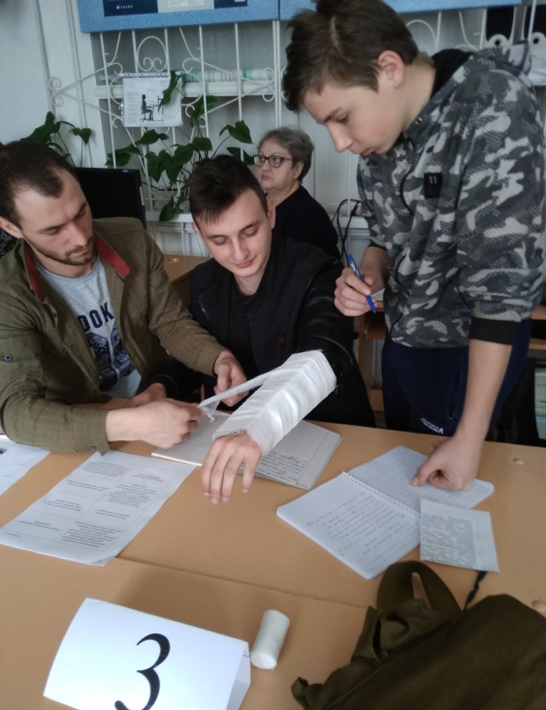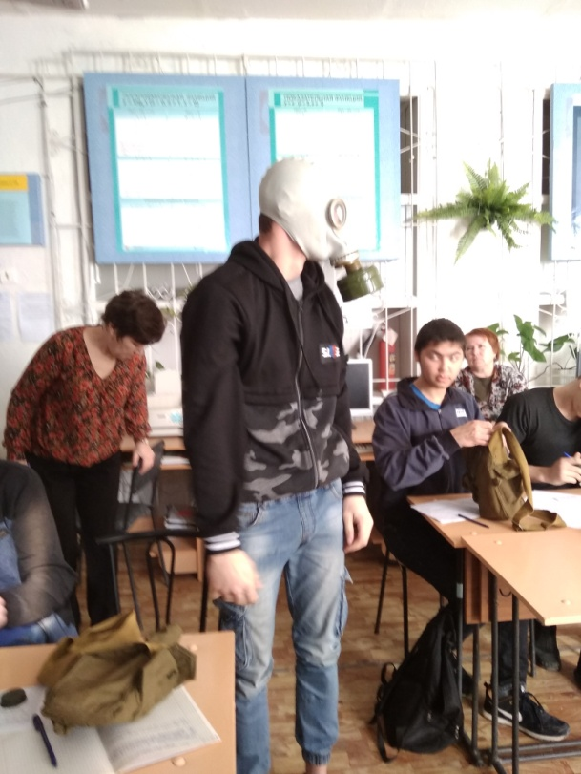
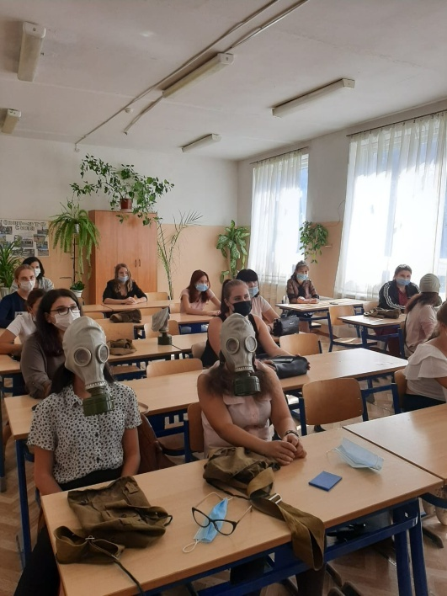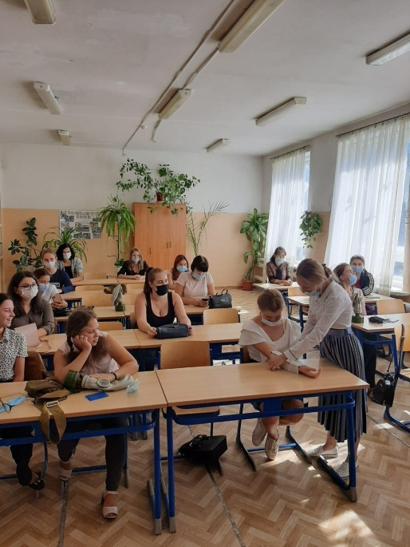
В 11.45 была проведена срочная эвакуация из здания училища ГБПОУ «ПУ-47». Студенты и персонал училища эвакуировались в нормативное время.

